Uso de ping y tracert desde una estación de trabajo

Objetivo

Aprender a usar el comando de TCP/IP ping (Packet Internet Groper) desde una estación de trabajo.
Aprender a usar el comando traceroute (tracert) desde una estación de trabajo.
Observar las ocurrencias de resolución de nombres con servidores WINS y/o DNS.

Información básica

Esta práctica puede realizarse con cualquier versión de Windows. Esta es una práctica no destructiva que puede hacerse en cualquier máquina sin que se produzcan cambios en la configuración del sistema.

Lo ideal es que esta práctica se realice en un entorno de LAN conectado a Internet. Puede realizarse desde una sola conexión remota a través de un módem o conexión de tipo DSL. El estudiante necesita las direcciones IP que se registraron en la práctica de laboratorio anterior.

Nota: Ping ha sido usado en muchos ataques de denegación de servicios (DOS) y muchos administradores de red han deshabilitado la respuesta a las peticiones de eco (ping) en sus routers de borde. Si el administrador de red ha deshabilitado la respuesta a las peticiones entonces es posible que un host remoto aparezca como fuera de línea cuando en realidad la red está operativa.

Paso 1: Establecer y verificar la conectividad a Internet

Esto garantiza que el computador tenga una dirección IP.

Paso 2: Acceder al indicador de comando

Usuarios de Windows NT / 2000 / XP: Desde el menú Inicio, abran la ventana de Símbolo del Sistema. Presione Inicio > Programas > Accesorios > Símbolo del Sistema

Paso 3: Hacer ping a la dirección IP de otro computador

En la ventana, escriba ping, un espacio, y la dirección IP de un computador registrado en la práctica de laboratorio anterior. La figura siguiente muestra el resultado exitoso de ping para esta dirección IP.

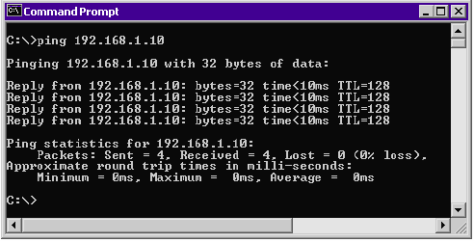

Ping usa la función de petición de eco y respuesta de eco ICMP para probar la conectividad física. Como ping se informa en cuatro intentos, da una indicación de la confiabilidad de la conexión. Vea los resultados y verifique que ping haya tenido éxito. ¿El ping fue exitoso? En caso contrario, realice la detección de problemas correspondiente.

Si hay un segundo computador en red, intente hacer ping a la dirección IP de la segunda máquina. Observe los resultados.
__________________________________________

Paso 4: Hacer ping a la dirección IP del gateway por defecto

Intente hacer ping a la dirección IP del gateway por defecto si había uno en el último ejercicio. Si el ping tuvo éxito, esto significa que hay conectividad física al router en la red local y, probablemente, con el resto del mundo.

Paso 5: Hacer ping a la dirección IP de un DHCP o servidores DNS

Intente hacer ping a la dirección IP de cualquier DHCP y/o servidores DNS que se hayan detectado en el último ejercicio. Si esto funciona para cualquiera de los dos servidores, y si no están en la red,

¿Qué significa esto?
_____________________________________________________

¿El ping fue exitoso?
_____________________________________________________

En caso contrario, realice la detección de problemas correspondiente.

Paso 6: Hacer ping a la dirección IP de Loopback de este computador

Escriba los siguientes comandos: ping 127.0.0.1

La red 127.0.0.0 se reserva para las pruebas de loopback. Si el ping tiene éxito, TCP/IP está bien instalado y funcionando en este computador.

¿El ping fue exitoso?
____________________________________________________

En caso contrario, realice la detección de problemas correspondiente.

Paso 7: Hacer ping al nombre de host de otro computador

Intente hacer ping al nombre de host del computador que se registró en la última práctica de laboratorio. La figura muestra el resultado exitoso del ping al nombre de host.

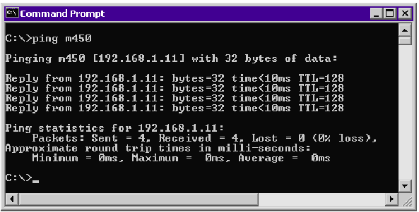

Vea los resultados. Observe que la primera línea del resultado muestra el nombre de host, m450 en el ejemplo, seguido por la dirección IP. Esto significa que el computador pudo resolver el nombre de host a una dirección IP. Sin resolución de nombres, el ping habría fallado porque TCP/IP sólo entiende las direcciones IP válidas, no los nombres.

Si ping tuvo éxito, esto significa que la conectividad y detección de las direcciones IP se pueden hacer con sólo un nombre de host. De hecho, es así como varias de las redes más antiguas se comunicaban. Si tiene éxito, entonces hacer ping a un nombre de host también demuestra que probablemente hay un servidor WINS funcionando en la red. Los servidores WINS o un archivo local “lmhosts” resuelven los nombres de host del computador a direcciones IP. Si ping falla, es posible que no haya resolución de nombre de NetBIOS a direcciones IP.

Nota: Es posible que las redes Windows 2000 o XP no incluyan esta función. Es tecnología antigua y a menudo no es necesaria.
Si el último ping funcionó, intente hacer ping al nombre de host de cualquier otro computador en la red local. La figura siguiente muestra los posibles resultados.

Nota: El nombre tuvo que ser escrito entre comillas porque el lenguaje de comandos no aceptó el espacio en el nombre.

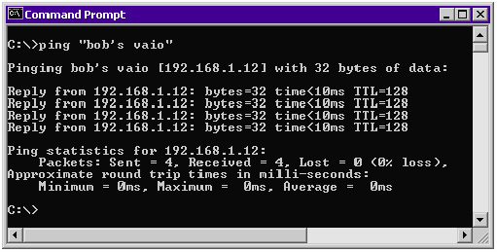

Paso 8: Hacer ping al sitio web de Cisco

Escriba el siguiente comando: ping www.cisco.com
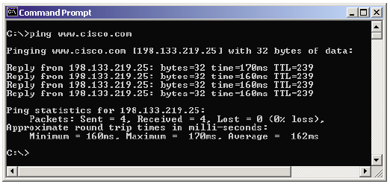

La primera línea de resultado muestra el Nombre de Dominio Plenamente Calificado (FQDN), seguido de la dirección IP. En alguna parte de la red un Servicio de Denominación de Dominio (DNS) pudo resolver el nombre a una dirección IP. Los servidores DNS resuelven nombres de dominio, no de host, a direcciones IP.

Sin esta resolución de nombres, el ping habría fallado porque TCP/IP sólo entiende las direcciones IP válidas. No sería posible usar el navegador de web sin esta resolución de nombres. Sin DNS, la conectividad a los computadores en la Internet se puede verificar con una dirección Web o nombre de dominio bien conocido, o sin que haga falta conocer la dirección IP en sí. Si el servidor DNS más cercano no conoce la dirección IP, el servidor hace una petición a un servidor DNS que esté en un nivel superior en la estructura de Internet.

Paso 9: Hacer ping al sitio web de Microsoft

Escriba el siguiente comando: ping www.microsoft.com

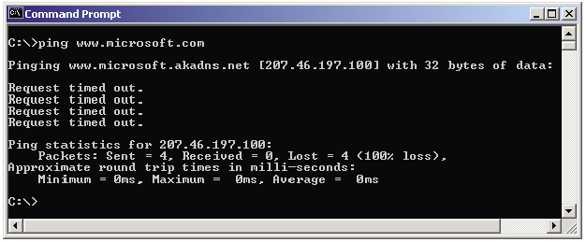

Observe que el servidor DNS pudo resolver el nombre a una dirección IP, pero no hubo respuesta. Algunos routers de Microsoft están configurados para ignorar las peticiones de ping. Esta es una medida de seguridad que se implementa con frecuencia.

Haga ping a algunos otros nombres de dominio y registre los resultados. Por ejemplo, ping www.msn.de

Paso 10: Hacer trace a la ruta al sitio web de Cisco

Escriba tracert www.cisco.com y presione Intro.

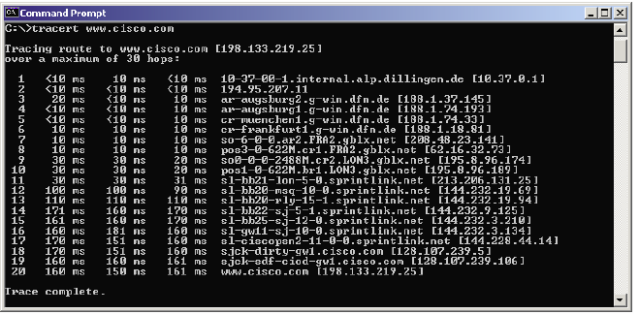

tracert es la abreviatura de TCP/IP para “trace route”. La figura anterior muestra el resultado exitoso de la ejecución de tracert desde Bavaria, Alemania. La primera línea de resultado muestra FQDN seguido por la dirección IP. Por lo tanto, un servidor DNS pudo resolver el nombre a una dirección IP. Hay listas de todos los routers que las peticiones tracert deben atravesar para llegar a destino.

tracert usa las mismas peticiones de eco y respuestas que el comando ping pero de manera algo diferente. Observe que tracert realmente se puso en contacto con cada router tres veces.

Compare los resultados para determinar la coherencia de la ruta. Observe en el ejemplo anterior que había demoras relativamente largas después del router 11 y 13, posiblemente debido a congestión. Lo principal es que parece haber una conectividad relativamente coherente. Cada router representa un punto donde una red se conecta con otra y por donde se envió el paquete.

Paso 11: Hacer Tracert a otras direcciones IP o nombres de dominio

Intente hacer tracert a otros nombres de dominio o direcciones IP y registre los resultados. Un ejemplo es tracert www.msn.de.
__________________________________________________________________________________________________________________________________________________________________________________________________________________

Paso 12: Hacer Tracert a un nombre de host o dirección IP local:

Intente utilizar el comando tracert con un nombre de host o dirección IP local. No debería demorarse mucho.
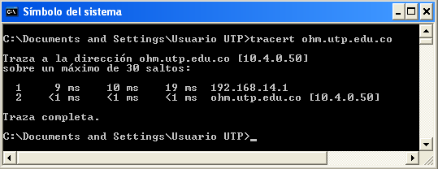

Esto finaliza el laboratorio.

Reflexión

Si los pasos anteriores tienen éxito y ping o tracert pueden verificar la conectividad con un sitio Web de Internet, ¿qué es lo que esto indica acerca de la configuración del computador y acerca de los routers entre el computador y el sitio web? ¿Qué hace el gateway por defecto, si es que hace algo?
_____________________________________________________________________________________________________________________________________________________________________

